Cases Study 1 E-mail Marketing:

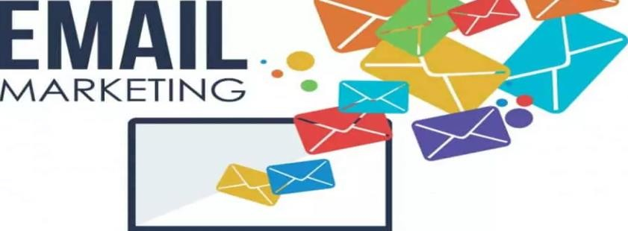
PROBLEMATIKA DAN PELUANG
EMAIL MARKETING

E-mail (Electronic mail) telah menjadi sarana utama komunikasi interpersonal dan merupakan bagian tak terpisahkan dari
kehidupan untuk lebih dan lebih banyak pengguna karena popularitas Internet. Penetrasi internet Indonesia pada akhir Maret 2021 sebesar 76,8 persen dari total populasi. Menurut data Internetworldstats, pengguna internet di tanah air mencapai 212,35 juta dengan estimasi total populasi sebanyak 276,3 juta jiwa. Bagi sebagian besar pengguna internet, E-mail adalah salah satu layanan jaringan yang paling sering digunakan. Selain itu Internet, menggunakan ponsel mengirim dan menerima E-mail sangat populer. E-mail adalah alat utama pertukaran informasi untukpembeli dan penjual dan telah menjadi bagian penting melalui pemasaran jaringan. Dengan strategi pemasaran Internet lainnya, seperti: situs web perusahaan, mesin pencari, iklan online dan lain-lain, mereka bersama-sama membentuk sistem pemasaran jaringan yang lengkap. Ini adalah sebuah pilihan yang masuk akal bagi perusahaan UKM melalui pola hubungan B2B untuk menerapkan pemasaran email maupun B to C. Tahun 2020 kemarin, terdapat 3,9 miliar pengguna email aktif harian di seluruh dunia. Email marketing dapat menghasilkan rata-rata 40x ROI (4.000%!) dengan sebanyak 60% pelanggan melakukan pembelian dari email marketing. Bisnis Anda mengincar kaum milenial? Jangan sampai Anda mengabaikan email marketing, karena 73% milenial lebih memilih menerima komunikasi dari bisnis/ perusahaan via email. Tidak kalah dengan media sosial, email marketing juga dapat menjangkau pelanggan dan calon pelanggan dengan cepat, karena 21% email dibuka di jam pertama email terkirim.
Email marketing merupakan salah satu channel paling efektif sebagai media promosi, tapi menurut Marketing Charts, email marketing juga tidak mudah untuk dieksekusi. Terdapat beberapa tantangan ketika menjalankan email marketing, diantaranya:
- Mengumpulkan daftar kontak. Salah satu tantangan terbesar yang dihadapi oleh para pelaku email marketing adalah mengumpulkan daftar kontak audiens. Berikan informasi yang jelas pada landing page keuntungan apa yang akan didapat jika audiens memberikan daftar kontak mereka. Hal tersebut bertujuan agar audiens tahu mengapa mereka harus subscribe atau berlanggan email Anda,.
- Menambah open rates. Data terbaru menunjukkan bahwa rata-rata open rates yang didapat ketika mengirim email marketing sekitar 18.16%. Kami sarankan untuk mengirim email marketing dengan subjek email yang menarik, karena subjek email dapat memberikan kesan ketika audiens pertama kali menerima email.
- Menghindari kotak spam. Kesulitan yang ditemui dalam email marketing adalah email yang masuk ke dalam kotak spam. Terdapat beberapa hal yang mengakibatkan email masuk ke spam, yaitu membeli daftar kontak, isi konten email yang spa mming, frekuensi pengiriman email, dsb.
- Click-Through Rates (CTR) yang rendah. Permasalahan lainnya yang biasa dihadapi oleh pelaku email marketing adalah cara untuk meningkatkan CTR dan menjaganya agar tetap stabil. Solusinya adalah dengan melakukan segmentasi pada email, karena CTR rendah menunjukkan bahwa email marketing yang dikirim tidak diminati oleh audiens.

Pertanyaan case study 1:
- Manfaat apa saja yang akan mereka dapatkan ketika menggunakan email marketing?
- Bagaimana cara membuat subjek email dapat dibaca?
- Apa penyebab email terdeteksi sebagai spam?
- Bagaimana melakukan segmentasi konsumen pada email marketing?
- Apa manfaat yang besar bila B to B diterapkan dalam email marketing?

Cases Study 2 E-mail Marketing:

Problem Newsletter

Ada 6 jenis email marketing yang perlu Anda ketahui dan bisa Anda gunakan dalam bisnis: Newsletter, Digest Email, Email Khusus, Email Follow-up, Email Sponsorship, Email Traksaksional.
Newsletter bermakna mengirim sebuah email marketing kepada pelanggan adalah salah satu cara untuk mempromosikan produk atau jasa yang kita miliki. Salah satu bentuk email marketing yang biasa digunakan adalah newsletter. Namun sebelum Anda menggunakan
newsletter untuk email marketing Anda, Anda harus menentukan terlebih dahulu tujuan Anda mengirim email tersebut. Karena sesungguhnya didalam email jenis ini ada 3 keunggulan yang perlu kita ketahui, yaitu pertama, dengan isi yang informatif akan membuat email Anda dinilai positif oleh pelanggan Anda. Yang kedua, Anda bisa membuat orang mengunjungi website atau blog toko online Anda dari link yang tertera pada newsletter yang
Anda buat. Dan yang ketiga, dengan newsletter, Anda bisa memberikan infomrasi terbaru mengenai bisnis yang Anda miliki, seperti diskon, promo, survei dan sebagainya. Namun dibalik kelebihan yang ditawarkan oleh sebuah email newsletter, email jenis ini jauh lebih rumit dalam pembuatan desain emailnya agar sesuai dengan tujuan Anda. Namun Anda tidak perlu khawatir, saat ini sudah banyak yang menyediakan berbagai macam template newsletter yang siap untuk Anda gunakan.
Namun dengan newsletter pada dasarnya ada sejumlah kerugian (kelemahan) yang kita dapatkan yakni:
- Biaya dan Waktu Pengerjaan. Newsletter yang dikirim melalui email membutuhkan sedikit biaya untuk dikirim, sementara newsletter yang dicetak jauh lebih mahal untuk dikembangkan dan diserahkan ke tangan pelanggan. Misalnya, versi cetak memerlukan penggunaan printer atau layanan pencetakan, label surat, dan perangko.
- Masalah mewajibkan Berlangganan. Buletin email perlu menampilkan tautan berhenti berlangganan sehingga pembaca dapat berhenti menerimanya jika mereka mau. Sayangnya, meskipun ini adalah cara etis untuk mengirim buletin email, pelanggan untuk berhenti berlangganan menjadi mudah, kerugian nyata bagi bisnis Anda.
- Keengganan untuk Memberikan Alamat. Meskipun calon pembeli mungkin tertarik dengan produk atau layanan Anda, mereka membutuhkan insentif yang kuat untuk meyakinkan mereka agar memberikan alamat surat atau email mereka kepada bisnis Anda.
- Pasar Sasaran . Target pasar Anda mungkin tidak membaca buletin dalam bentuk apa pun -- email atau cetak -- sehingga upaya Anda untuk mengeluarkan bagian yang konsisten akan sia-sia jika dikirim ke audiens yang tidak menginginkan pesan Anda.

Pertanyaan yang perlu anda jawab:
Lakukanlah analisis terhadap problem kelemahan di atas, dengan mencari gagasan, bagaimana anda bisa menemukan solusi atas atas keempat masalah di atas, pertanyaan no 1, meskipun tentunya tidak terjadi pada email marketing tapi terjadi pada newsletter secara umum.

